Дата: 23.10. 21

Клас: 3 – Б

Предмет: математика

Вчитель: Лисенко О. Б.

Тема: Складання і розв’язування задач за їх моделями.

Мета: розвивати мислення, пам'ять, увагу, уміння складати та розв’язувати задачі за їх моделями; виховувати любов до математики.

**Хід уроку**

**1. Організаційний момент.**

***Приготуйте, будь ласка, все, що потрібно для уроку: підручник, зошит, ручку, олівці.***

***Старанно працюйте. Не забувайте робити хвилинки відпочинку та релаксації під час уроку.***

**2. Актуалізація опорних знань**

**1) Усний рахунок.**

**Виконайте розумову розминку за №352 – обчисліть числові ланцюжки.**

2) **Почніть роботу в зошиті зкаліграфічної хвилинки:**

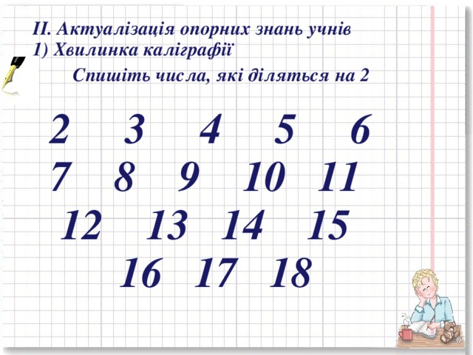

**3. Вивчення нового матеріалу.**

**1) Робота над задачею №354**

**Прочитайте уважно задачу в підручнику.**

**Запишіть коротку умову в зошит:**

**Акрилова – 6 ящ. по 9 кг - ? кг**

**Фасадна – 5 ящ. по 7 кг - ? кг**

**Розв’яжіть задачу, користуючись планом:**

1) Скільки кілограмів привезли акрилової фарби?

2) Скільки кілограмів привезли фасадної фарби?

3) Яка маса всієї фарби?

**Запишіть відповідь на питання задачі**. Перевірте написане.

**2) Запишіть та розв’яжіть приклади № 357.**

Перевірте чи так ви записали? Обчисліть.

42 + 21 : 7 =

42 : (30 – 24) =

7 ∙ 7 – 8 ∙ 5 =

8 ∙ 7 – 4 ∙ 5 =

64 : 8 + 54 : 6 =

48 : 8 + 24 : 8 =

Приклади можна розташувати у два стовпчики для зручності.

**3) Розв’яжіть задачу №360.**

Прочитайте уважно умову та запишіть її коротко в зошит:

**Треба пофарбувати – 40 в.**

**Пофарбували – 3 альп. по 5 в. - ? в.**

**8 альп. по 2 в. - ? в.**

**Залишилося - ? в.**

**Для розв’язання користуйся планом:**

1) Скільки веж пофарбували 3 альпініста?

2) Скільки веж пофарбували 8 альпіністів?

3) Скільки веж пофарбували всього?

4) Скільки веж ще залишилося пофарбувати, якщо їх було 40?

**Запишіть уважно відповідь.**

**4. Домашнє завдання**

**Вивчити!!!!!!! таблиці множення і ділення.**

**Не забувайте, будь ласка, надсилати виконані завдання для перевірки вчителеві на Хьюмен. Робіть це систематично.**